山西大同大学校园招聘会海报内容模板

单位名称：
单位简介：（150字以内）
招聘岗位：平面设计
招聘人数：2人
专业要求：美术、视觉传达
薪资待遇：10000+
工作地点：山西省太原市
联系方式：15555555555 殷女士

特别提示：
山西大同大学校园综合招聘会由我校统一印制制式海报。
各招聘单位需按照此模板提供招聘相关的基本信息，其中招聘岗位、招聘人数、专业要求和薪资待遇这几项，如果有多个岗位的，各项内容请按照表格形式上下对齐，如：
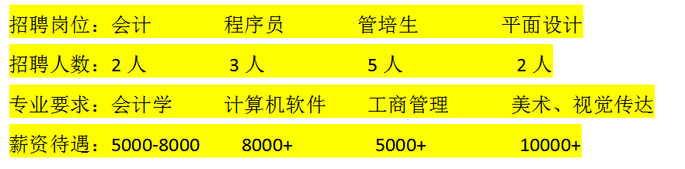
各招聘单位应提供适合我校学生学历层次和专业类型的招聘岗位。

山西大同大学学工部就业指导中心
2023年3月

